**XY726** *Scheda creata il 26 luglio 2024*

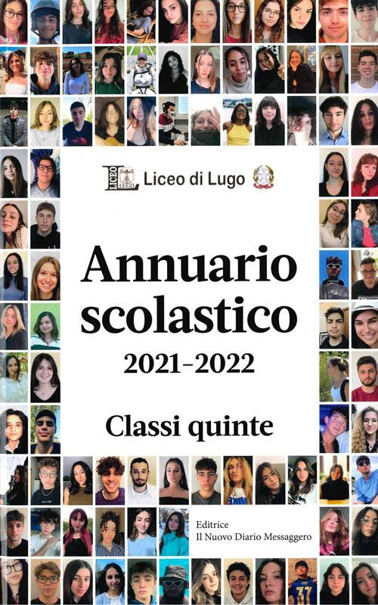

**Descrizione bibliografica**

\***Annuario scolastico** ... : classi quinte / Liceo di Lugo ; a cura di Andrea Ferri, Antonio Pirazzini e Giulio Santagada. - 2020/2021-. - Imola : Il nuovo diario messaggero, 2021-. - volumi : ritratti ; 30 cm. ((I curatori variano. - UBO4643510

CuratoriSantagada, Giulio ;Ferri, Andrea <1960- > ; Pirazzini, Antonio <1959- >

Autore: Liceo scientifico statale Gregorio Ricci Curbastro con sezione annessa di Liceo Ginnasio Fabrizio Trisi e Luigi Graziani <Lugo>

Soggetto: Lugo - Liceo scientifico statale Gregorio Ricci Curbastro con sezione annessa di Liceo ginnasio Fabrizio Trisi e Luigi Graziani

Classe: D373.24209454734

**Informazioni storico-bibliografiche**

Annuario scolastico delle classi quinte del Liceo di Lugo anno scolastico 2021/22. Si è conclusa la sessione d’esame di maturità per tutti gli studenti del Liceo di Lugo ammessi all’esame di Stato, sessione che ha visto impegnati, tutti positivamente diplomati, 234 studenti (24 nell’indirizzo Classico, 48 nell’indirizzo linguistico, 54 nell’indirizzo Scientifico, 39 nell’indirizzo Scientifico opzione Scienze applicate, 69 nell’indirizzo Scienze umane). A ciascun neodiplomato è stato consegnato l’Annuario scolastico delle classi quinte del Liceo di Lugo anno scolastico 2021/22. L’Annuario scolastico, ovvero il catalogo fotografico dei diplomati, prodotto col partenariato del Comune di Lugo, della Fondazione Cassa di Risparmio e Banca del Monte di Lugo, del Rotary Club di Lugo, costituisce un unicum nel panorama scolastico regionale, giungendo quest’anno alla sua seconda edizione, in continuità con la prima edizione realizzatasi l’anno scorso. L’annuario, oltre alla prefazione del dirigente scolastico Giancarlo Frassineti, ai saluti del Sindaco di Lugo Davide Ranalli e dei presidenti della Fondazione Cassa di Risparmio e Banca del Monte di Lugo Mattia Berti e Rotary Club di Lugo Bruna Baldassarri, contiene, per ognuna delle 10 classi quinte, una presentazione collettiva della classe, con foto di gruppo, seguita, per ogni studente, dai dati anagrafici e da un autoscatto, corredato da una personale citazione e da una autopresentazione, completato dalla composizione dei docenti dei rispettivi consigli di classe e dai pensionandi della comunità liceale. La pubblicazione, a cura di Jader Bosi, Antonio Pirazzini e Giulio Santagada, edita dalla Casa editrice Il Nuovo Diario Messaggero, direttore Andrea Ferri, è stata consegnata ad ogni studente di quinta al termine dell’esame di stato, dopo la prova orale. L'Annuario, oltre ad allestire un sintetico profilo dell’anno scolastico, costituisce quindi l’album di famiglia del Liceo di Lugo, con i giovani volti, gratificati e sorridenti, degli studenti che hanno concluso un ciclo importante nel loro percorso di studio, e di vita, proiettati con fiducia e speranza verso il futuro, con l’orgoglio e la consapevolezza di aver studiato in un Liceo di qualità.

<https://www.liceolugo.edu.it/index.php/tuttelenewsmobile/865-annuario-scolastico-delle-classi-quinte-del-liceo-di-lugo-anno-scolastico-2021-22>.

**Annuario scolastico delle classi quinte del Liceo di Lugo anno scolastico 2023/24**

Agli studenti del Liceo di Lugo impegnati nell'esame di maturità di questo anno scolastico, 2023/24, sessione che ha visto impegnati 275 studenti (41 nell’indirizzo Classico, 59 nell’indirizzo linguistico, 59 nell’indirizzo Scientifico, 63 nell’indirizzo Scientifico opzione Scienze applicate, 53 nell’indirizzo Scienze umane), è stato consegnato l’Annuario scolastico delle classi quinte del Liceo di Lugo anno scolastico 2023/24, a ciascun diplomando al termine del proprio esame di Stato, dopo il colloquio (nella fotografia la consegna da parte del dirigente scolastico Giancarlo Frassineti e del prof. Franco Fasano, collaboratore del dirigente scolastico, ai neodiplomati Margherita Monti e Alfredo Brancaleoni). L’Annuario scolastico, ovvero il catalogo fotografico dei diplomati, prodotto col partenariato della Fondazione Cassa di Risparmio e Banca del Monte di Lugo, del Rotary Club di Lugo, dell’Università per Adulti di Lugo, costituisce un unicum nel panorama scolastico regionale, giungendo quest’anno alla sua quarta edizione, in continuità con la terza edizione realizzatasi l’anno scorso. L’annuario, oltre alla prefazione del dirigente scolastico Giancarlo Frassineti, ai saluti dei presidenti della Fondazione Cassa di Risparmio e Banca del Monte di Lugo Romina Maresi, del Rotary Club di Lugo Simona Zalambani e dell’Università per Adulti di Lugo Silvana Francesca Capanni, contiene, per ognuna delle 14 classi quinte, una presentazione collettiva della classe, con foto di gruppo, seguita, per ogni studente, dai dati anagrafici e da un autoscatto, corredato da una personale citazione e da una autopresentazione, completato dalla composizione dei docenti dei rispettivi consigli di classe. La pubblicazione, a cura di Fabio Pagani, Antonio Pirazzini e Giulio Santagada, è edita dalla Casa editrice Il Nuovo Diario Messaggero, direttore Andrea Ferri. L’Annuario, oltre ad allestire un sintetico profilo dell’anno scolastico, costituisce quindi l’album di famiglia del Liceo di Lugo, con i giovani volti, gratificati e sorridenti, degli studenti che hanno concluso un ciclo importante nel loro percorso di studio, e di vita, proiettati con fiducia e speranza verso il futuro, con l’orgoglio e la consapevolezza di aver studiato in un Liceo di qualità.

<https://www.liceolugo.edu.it/index.php/tuttelenewsmobile/1221-annuario-scolastico-delle-classi-quinte-del-liceo-di-lugo-anno-scolastico-2023-24>.